Муниципальное автономно дошкольное образовательное
учреждение детский сад №134 города Тюмени

Консультация для родителей
«ИСКУССТВО БЫТЬ РОДИТЕЛЕМ»

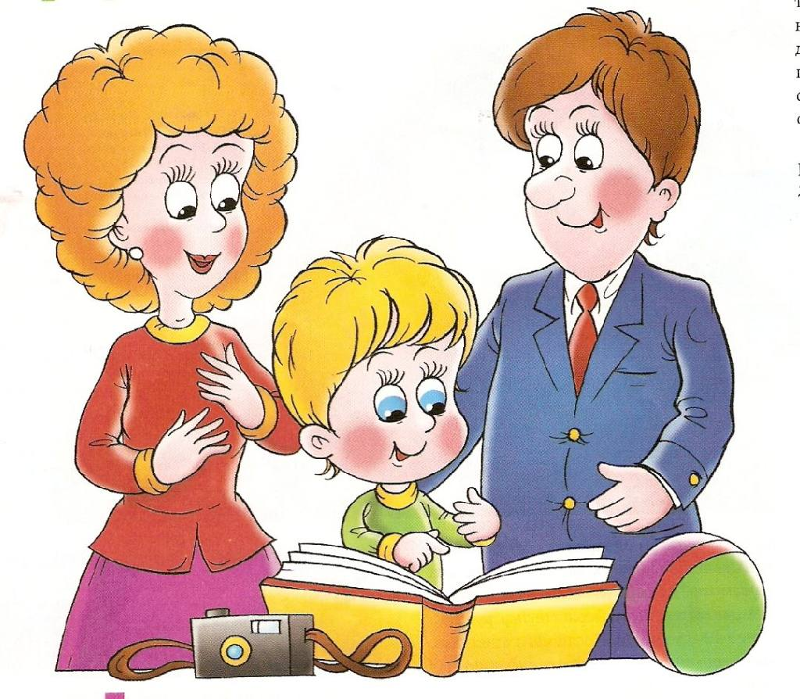

Подготовила: воспитатель Сазанова Н.А.

Тюмень, 2018 г.
В благополучных семьях, где царит настоящая любовь и где родители осознают необходимость развить у ребенка стремление не только к познанию, но и к творчеству, у детей есть больше шансов стать талантливыми. Именно родители – те люди, которые лучше всего могут помочь детям реализовать свои возможности. Способный ребенок, которому повезло с любящими и понимающими родителями, имеет больше шансов успешно развить свои дарования.
Быть настоящими родителями – это искусство. А что именно поможет нам стать такими родителями?
Знания?.. Есть много знающих, но не чувствующих ребенка взрослых.
Опыт?.. Но наличие у людей богатого жизненного опыта еще не означает, что они научились делать из него правильные выводы. Однако не считаться с опытом, конечно, тоже нельзя. Очень многое зависит не от опыта или знаний родителей, а от их интуиции и умения чувствовать и понимать ребенка. Чтобы видеть в ребенке «сплетение дарований», взрослым нужно, прежде всего, научиться понимать ребенка. Ребенок растет и взрослеет гораздо быстрее, чем кажется родителям. Вспомним о том, что ребенка воспитывает не собственно воспитание, а отношения между родителями. Дорогие взрослые, учтите, дети внимательно наблюдают за вами, отмечая каждый ваш шаг, будьте осторожны в словах и поступках!
Чему надо научить детей в первую очередь? Умению никого не осуждать (тем более родителей) и умению прощать. Именно это будет первым ответом на приведенные выше вопросы.
Благодаря своей природной чуткости дети хотя и не обременены специальными знаниями и не умудрены жизненным опытом, однако способны понять взрослых значительно чаще, чем взрослые детей. Почему это происходит? Причин тут несколько.
- Детская душа более чистая и невинна по сравнению с душами многих взрослых.
- Многие дети еще не разучились смотреть «сердцем».
- Третью причину однажды назвали сами подростки. Они сказали следующее: «Дети в семье окружены взрослыми. Взрослых много, а детей мало. Находясь в окружении взрослых, нам приходится изучать вас изнутри, чтобы лучше понять. А взрослые не окружены детьми, поэтому и не стараются их изучать, а значит – не понимают».
Сколько сказано, сколько написано книг о «формировании навыков и умений», «актуализации процессов обучения»!.. Но все эти «умные» дискуссии часто не имеют никакого отношения к ребенку. Потому что обращаться надо не к «индивиду», не к «объекту» или «субъекту» воспитания, а к живому, веселому или грустному, покладистому или несговорчивому ребенку. Разговор о том, как понять ребенка, может быть только разговором о том, как понять душу ребенка.
Настоящими родителями позволяют стать три вещи: умение ЛЮБИТЬ, умение ПОНИМАТЬ и умение ПОДДЕРЖИВАТЬ. Все очень просто, родители смогут помочь детям достичь настоящей зрелости и силы только тогда, когда создадут атмосферу любви, понимания и поддержки в отношениях с ребенком.
Невозможно каждый раз находить идеальный выход, потому что нам родителям приходится воспитывать детей, даже когда мы больны, выбились из сил, опечалены или рассержены на кого-то другого. В семейной жизни завышенные требования к каждому члену семьи иногда становятся подобны назойливым звукам автомобильных гудков в пробке, в час пик. Каждому известно, что где-то впереди есть препятствие, но никто не может ни сдвинуться с места, ни предпринять что-либо еще, кроме как непрерывно сигналить. Спустя некоторое время движение на улице возобновляется. Чтобы продолжить движение, мы пользуемся нашими ресурсами и информацией, укрепляя самооценку, обеспечивая позитивную поддержку и находя наилучшие методы решения проблемы. Эффективное воспитание начинается с родителей, которые без опасений говорят «нет», своевременно вводят правила и устанавливают границы. Правила выражают наши убеждения и требования к детям; они учат детей сотрудничать с нами, а в будущем – и с другими людьми. Определяя свои правила и границы, мы помогаем малышам усваивать приемлемые формы поведения и вместе с тем проявлять свою независимость и творческие способности.
Самоконтроль, или самодисциплина, - основной стержень приемлемого поведения. Планируя стратегию воспитания, обдумайте следующие ключевые моменты:
- 1. Каждый раз, принимая решение, попытайтесь ответить на важные вопросы:
  - Каким я хочу видеть своего ребенка?
  - Какие чувства я испытываю, когда по милости ребенка выгляжу неопытным родителем?
  - Каким поступкам я придаю особое значение в глубине души?
- 2. Каждый родитель хочет, чтобы ребенок понимал его мотивы, соглашался с его убеждениями, любил его и слушался. Такие идеальные дети существуют только в нашем воображении. Даже малыши отказываются понимать наши мотивы, отрицают наши убеждения и терпеть не могут, когда мы учим их, как следует себя вести. Когда ребенок плачет, мы разрываемся между желанием проявить доброту и необходимостью проявить твердость. Мы сомневаемся в собственной правоте.
- 3. Помните, что дети очень любят своих родителей, прощают их и от природы наделены жизнерадостностью.
Милые, дорогие родители прочувствуйте своих детей, полюбите их, посмотрите на них как на продолжение самих себя и вы познаете истинное чувство Родителя. Успехов, радости, здоровья и счастья в вашей семье.

